Actividad Semana 2 – Identificación de SRP, OCP, LSP Y ISP
Nombre de los estudiantes: Jhonathan David Rojas Molina – Gabriel Augusto Ortega Martínez
Programa: Ingeniería De Sistemas
Asignatura o curso: Patrones De Software
Instructor: Profesor Eliecer Montero Ojeda
Fecha: 24/08/2026

CODIGO 14.)

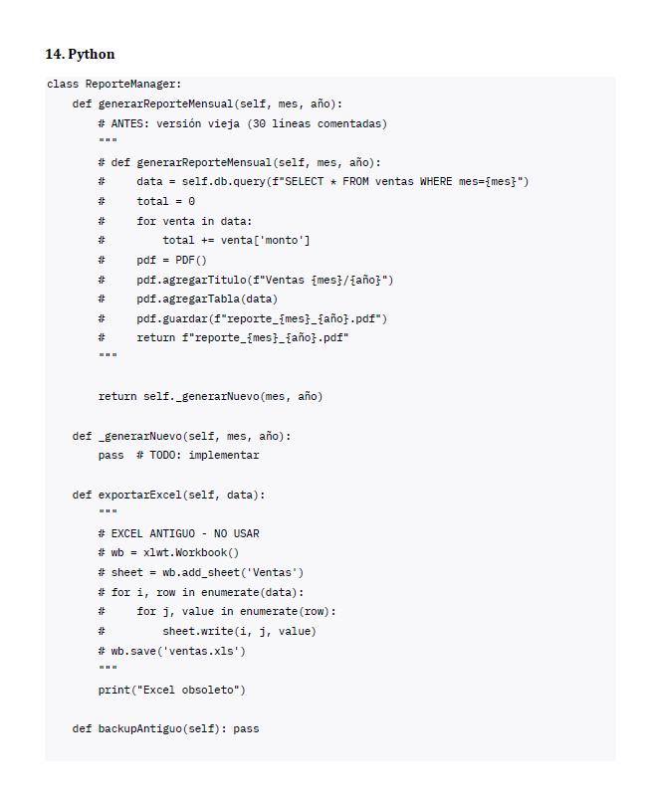
SRP– NO CUMPLE
La clase ReportManager está haciendo demasiadas cosas. No solo genera reportes en PDF y Excel, sino que también maneja respaldos y tiene lógica de consultas a la base de datos. Eso son al menos 3 responsabilidades diferentes en una sola clase.

¿Dónde se ve?
- El método generatorReportMesual mezcla consultas SQL, creación del PDF y guardado del archivo.
- exportarExcel (aunque esté comentado) muestra que antes también se encargaba de generar archivos.
- backupAntiguo sugiere que también tiene responsabilidades de respaldo.

¿Cómo arreglarlo?
Lo ideal sería dividir esta clase en varias más pequeñas y especializadas, como ReportGenerator, ReportExporter y BackupManager. Cada una con una sola razón para existir.

OCP (Abierto/Cerrado) – NO CUMPLE
Si mañana queremos agregar un nuevo formato de reporte (por ejemplo, CSV), nos veríamos obligados a modificar la clase ReportManager. Eso va en contra del principio OCP, que dice que debemos poder extender sin modificar lo que ya funciona.

¿Dónde se ve?
El método _generarNuevo está vacío, pero si lo implementamos, cualquier cambio o adición de nuevos formatos requerirá modificar esta clase.

¿Cómo arreglarlo?
Podemos aplicar el patrón Strategy, creando una clase base ReportGenerator y luego subclases como PDFReport, ExcelReport, CSVReport, etc. Así agregamos nuevos formatos sin tocar el código existente.

ISP (Segregación de Interfaces) – NO CUMPLE
Aquí observamos que con este diseño, terminas dependiendo también de métodos como exportarExcel y backupAntiguo, que no necesitas para nada.

¿Dónde se ve?
Todos los métodos están en la misma clase, por lo que cualquier cliente que use ReportManager se trae todo el peso, aunque solo necesite una parte.

¿Cómo arreglarlo?
Debemos crear interfaces más pequeñas y específicas, como IReportGenerator, IExporter y IBackup. Así cada cliente solo depende de lo que realmente necesita.

CÓDIGO 15 – C++ (ValidadorGenerico vs ValidadorSimple)

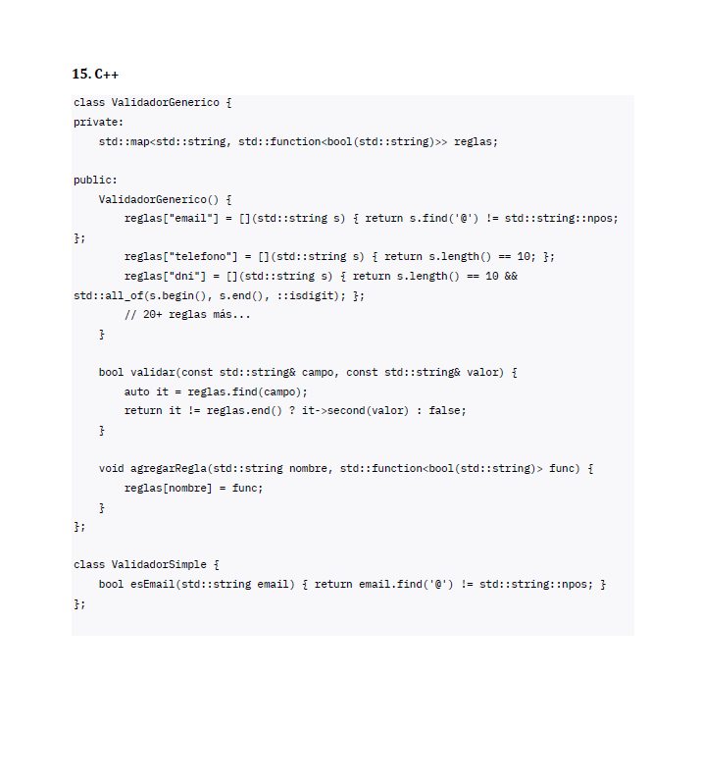
SRP– NO CUMPLE
La clase ValidadorGenerico está sobrecargada de tareas: almacena reglas, las inicializa (con más de 20 reglas fijas en el constructor), valida campos y permite agregar nuevas reglas. Eso es mucho para una sola clase.

¿Dónde se ve?
El constructor está lleno de reglas hardcodeadas, mezclando la inicialización con la lógica de negocio.

¿Cómo arreglarlo?
Separar en dos conceptos: una ReglaFactory que se encargue de crear las reglas, y un Validador que solo se dedique a validar usando las reglas que recibe.

LSP (Sustitución de Liskov) – NO CUMPLE
Aunque ValidadorSimple no hereda de ValidadorGenerico, si lo hiciera, no podrían intercambiarse. ValidadorGenerico valida muchos campos (email, teléfono, DNI, etc.), mientras que ValidadorSimple solo valida email. No son equivalentes.

¿Dónde se ve?
Un cliente que espera un validador genérico recibiría uno simple y fallaría al intentar validar otros campos.

¿Cómo arreglarlo?
Mejor usar composición en lugar de herencia, o definir una jerarquía donde realmente tengan sentido las substituciones.

ISP – NO CUMPLE
Si solo necesitas validar un email, terminas dependiendo de todo el mapa de reglas (teléfono, DNI, y las 20+ reglas adicionales). Es un montón de cosas que no usas.

¿Cómo arreglarlo?
Crear interfaces específicas y pequeñas, como IEmailValidator, IPhoneValidator, IDNIValidator. Así cada cliente solo usa lo que le interesa.

CÓDIGO 16 – PHP (Producto y funciones sueltas)
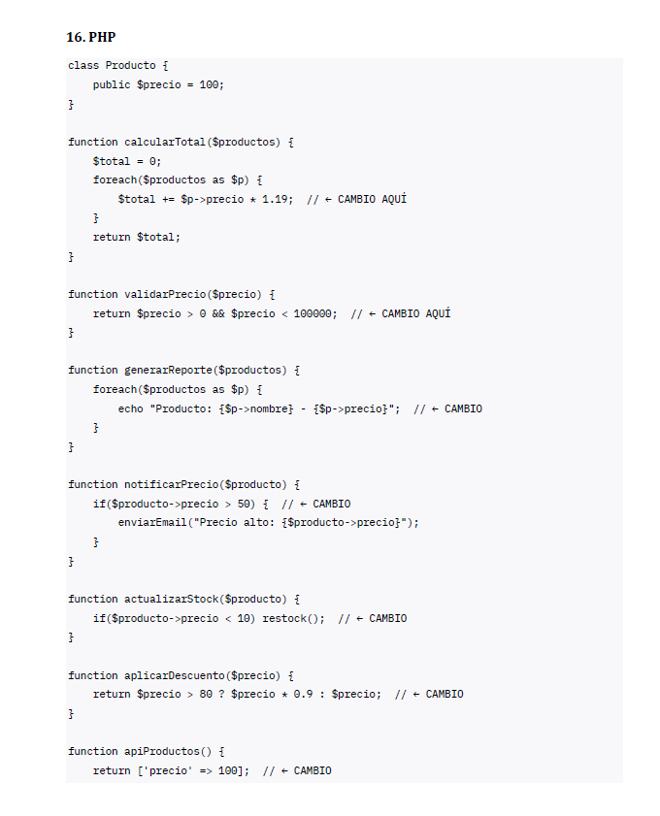

SRP – NO CUMPLE
Tenemos un montón de funciones sueltas en el ámbito global, cada una haciendo cosas completamente diferentes: cálculo de totales, validación de precios, generación de reportes, notificaciones, gestión de stock, descuentos, y hasta una API. Todo revuelto.

¿Dónde se ve?
La función calcularTotal está calculando impuestos, algo que debería estar en una clase especializada como CalculadoraImpuestos.

¿Cómo arreglarlo?
Agrupar la lógica en clases con responsabilidades claras: Calculadora, Validador, Reporteador, Notificador, Inventario, ApiProductos. Cada una con su propio trabajo.

OCP – NO CUMPLE
Cualquier cambio en la tasa de IVA, el límite de precio o el umbral de notificación implica modificar el código fuente directamente.

¿Dónde se ve?
- El IVA está fijo en calcularTotal (1.19).
- El límite de precio está fijo en validarPrecio (100000).
- El umbral está fijo en notificarPrecio (50)

¿Cómo arreglarlo?
Externalizar estas configuraciones a un archivo .env o usar inyección de dependencias para que los valores se pasen desde fuera.

ISP– NO CUMPLE
Como todas las funciones están en el mismo ámbito, un cliente que solo necesita calcular el total termina dependiendo también de validaciones, notificaciones, reportes y más. Es un acoplamiento innecesario.

¿Cómo arreglarlo?
Definir interfaces pequeñas y claras como ICalculadoraTotal, IValidadorPrecio, INotificador, IGeneradorReporte, para que cada cliente solo conozca lo que realmente usa.

